DERS KESİM RAPORU

………………………………………………………………….…. OKULU MÜDÜRLÜĞÜNE
…………………………..

20….-20… Öğretim yılında ………………………………………………………………………………… sınıflarına vermiş olduğum Din Kültürü ve Ahlak Bilgisi dersine ait konular süreleri içerisinde işlenmiş olup, işlenmeyen konu ve etkinlik yoktur.

Bilgilerinize arz ederim. …./06/20….

………………………
Din K. ve Ah. Bil. Öğrt.

www.dindersi.com

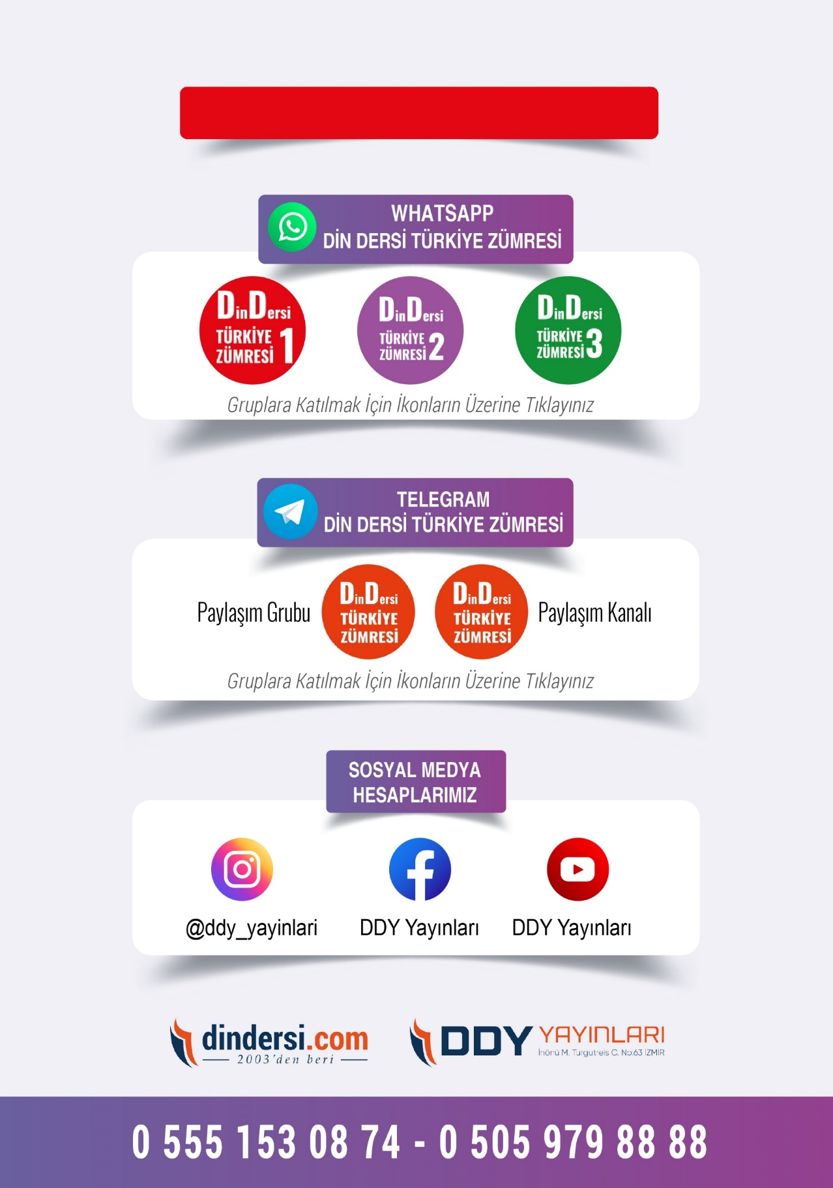
DİĞER DÖKÜMANLAR İÇİN TIKLAYINIZ
(Muvatta, Kader, 3)

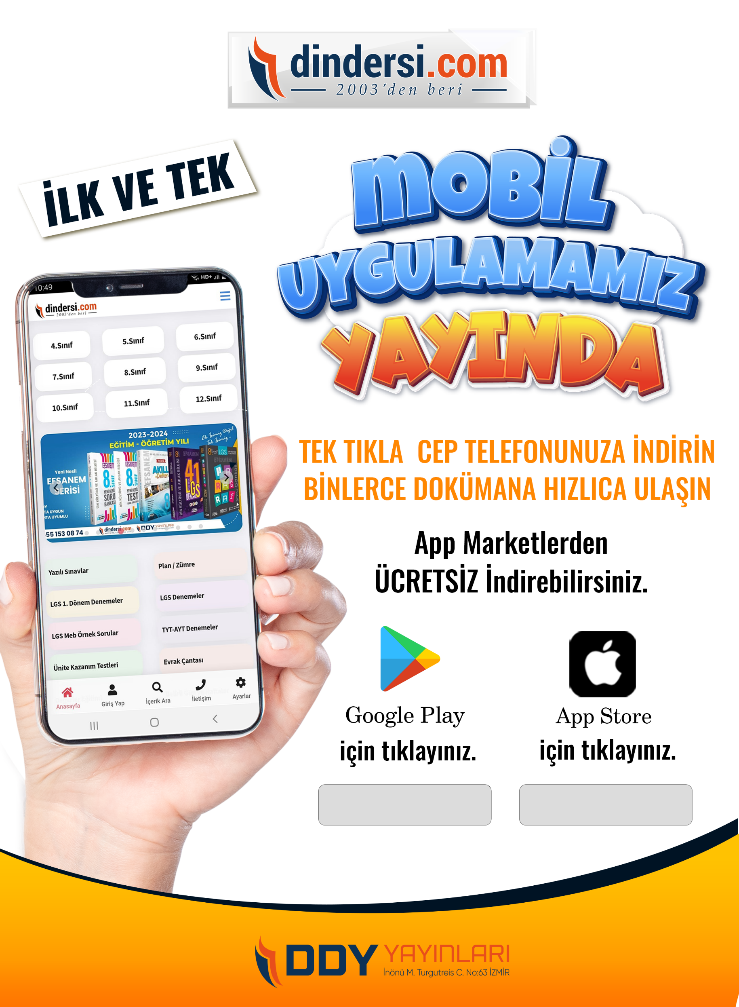
Google Play (Android) İçin Tıklayınız : https://bit.ly/46JM2J4 App Store (iPhone) İçin Tıklayınız : https://bit.ly/3JTK7rz

https://bit.ly/46JM2J4
HYPERLINK "https://bit.ly/3JTK7rz"
https://bit.ly/3JTK7rz4
